Memoria explicativa

Razón Social:
Fundación para el Desarrollo y Promoción de la Vida Rounder por Chile

Somos una fundación dedica a promover la cultura deportiva y vida saludable a través del deporte emergente Roundnet. Creamos el Movimiento Rounder por Chile, un movimiento de carácter deportivo, colaborativo y formativo realizado por los mismos deportistas/jugadores de Roundnet para toda la comunidad que incluye realizar actividades deportivas de Roundnet. Comprometidos con la inclusión queremos que el Roundnet sea un deporte integral para todos, por lo que a través de la beneficencia, buscamos recaudar fondos y distribuirlos en nuestros programas sociales enfocados en niños, niñas y adolescentes de sectores con vulnerabilidad socioeconómica.

Fuentes de financiamiento

- Aporte de empresas privadas ligadas al deporte Roundnet
- Colaboración de la comunidad empresarial publica y/o privada

Valores

- Cultura deportiva
- Vida saludable
- Inclusión
- Compromiso
- Colaboración
- Trabajo en equipo

Misión

- Fundación ROUNDER POR CHILE creada con el fin de promover y contribuir a la cultura deportiva y vida saludable de manera inclusiva y sostenible a través del deporte Roundnet. Desarrollando en las personas aptitudes, habilidades y/o capacidades de conocimientos básicos y/o competitivos de acuerdo con los fundamentos, reglas y/o bases del Roundnet.

Visión

- Nuestra visión como fundación es llegar a ser reconocidos como entidad promotora del bienestar y salud de todas las personas a través del deporte Roundnet. Con ello, ser una potente entidad colaborativa e inclusiva para la comunidad deportiva (publico y/o privada)
Objetivos

General.

- Promover la cultura deportiva a través del deporte Roundnet de manera sostenible e inclusiva, mejorando la calidad de vida (bienestar y salud) de las personas, fomentando la formación y desarrollo integral de las personas para/con este deporte.

Específicos.

- Captar fondos públicos y/o privados para financiamiento y colaboración de las actividades deportivas.

- De manera sostenible e inclusiva inculcar nuestros valores como fundación a todos los que quieran colaborar y/o recibir nuestra ayuda.

- Disminuir las altas tasas de riesgo y/o mortalidad por obesidad en la sociedad chilena, maximizando espacios y momentos deportivos en comunidades vulnerables, de distintos estratos socioeconómicos y culturales, enfocado principalmente en niños/as y adolescentes.

- Desarrollar en las personas aptitudes, habilidades y/o capacidades deportivas para el Roundnet, sin exclusión.

- En el área deportiva lograr posicionar a nivel curricular y competitivo dicho deporte en el país, para que más personas conozcan y sean parte de este enriquecedor deporte emergente que va creciendo en Chile y el mundo.

Actividades.

- Clínicas de Roundnet: clases formativas de Roundnet para niños, niñas y adolescentes.

Objetivo: Formación del deporte Roundnet realizando clases de Roundnet abiertas para toda la comunidad a partir de los 5 años.

Descripción de la actividad: Plan Mensual de clases practicas de Roundnet. Se enseñan: fundamentos básicos, técnicas de juego, juego en duplas, reglamento IRF (International Roundnet Federation)

Programa Beca Deportiva: Programa de postulación a las Clínicas de Roundnet para niños, niñas y adolescentes en situación de vulnerabilidad socioeconómico financiado a través de fondos recaudados por empresas privadas.

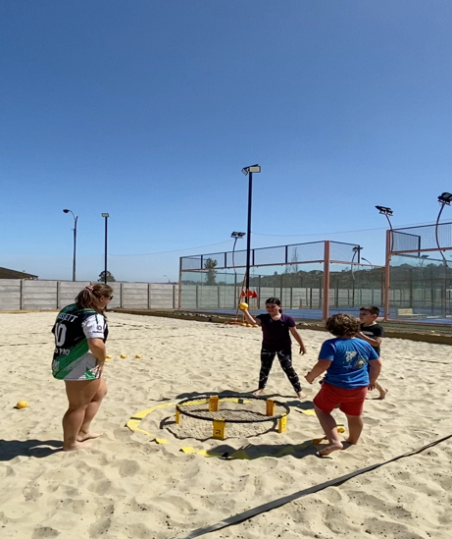
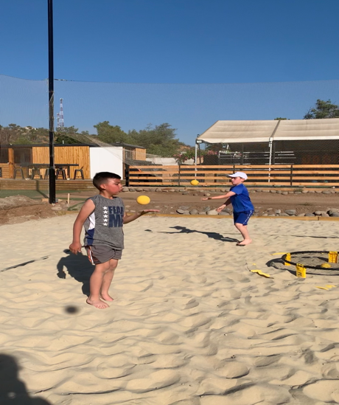
Imágenes.
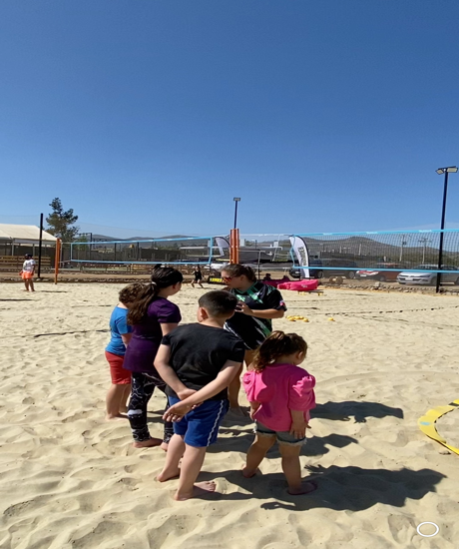
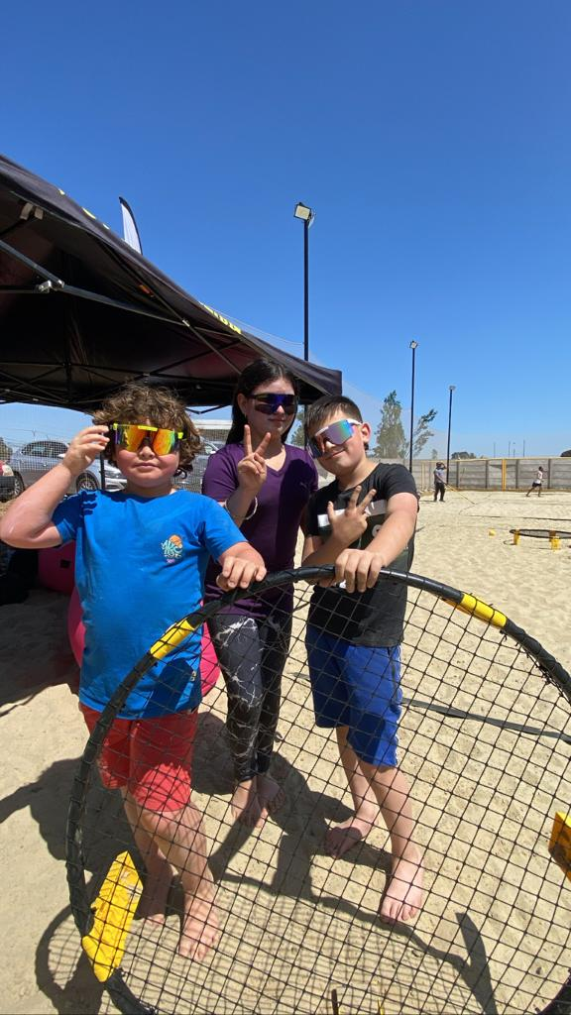
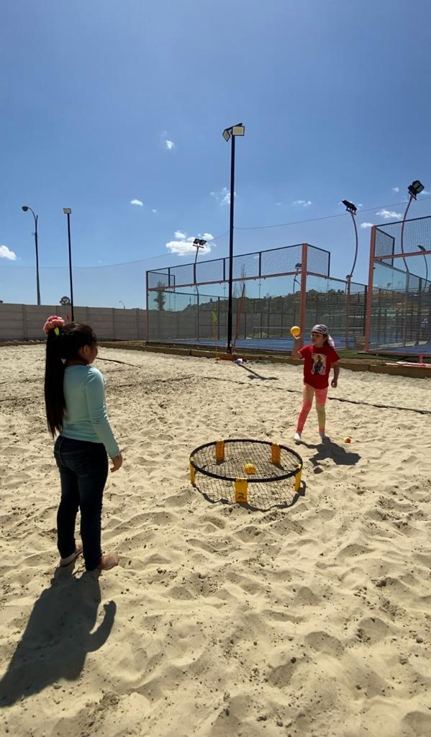
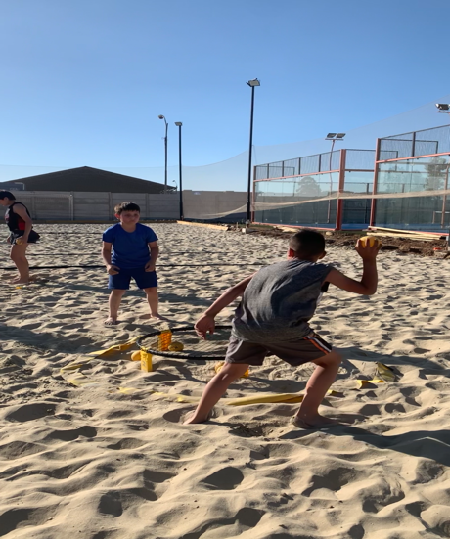
- Puntos Deportivos de Roundnet para niños, niñas y adolescentes.

Objetivo: Masificación del deporte Roundnet en diversos puntos del territorio nacional.

Descripción de la actividad: Demostraciones gratuitas realizadas por jugadores nacionales y/o deportistas. Instancias de aprendizaje del deporte.

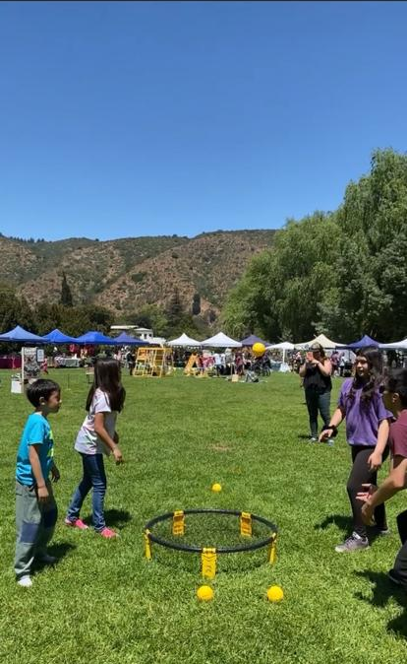
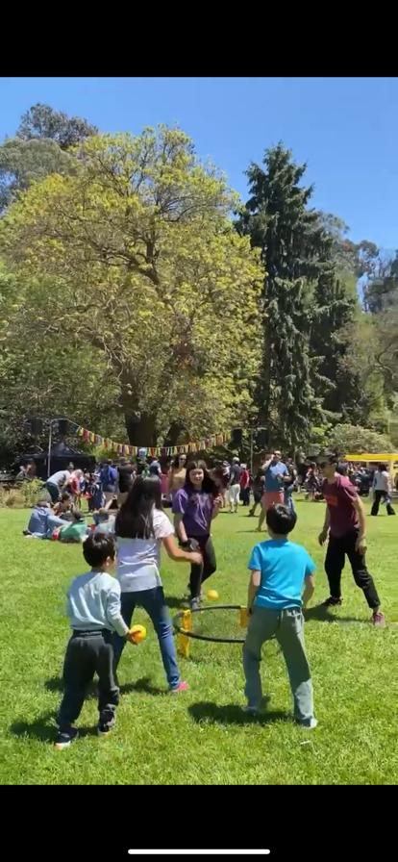
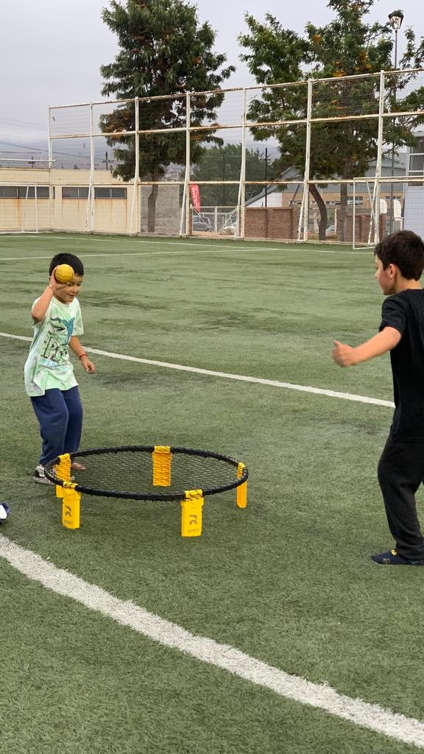
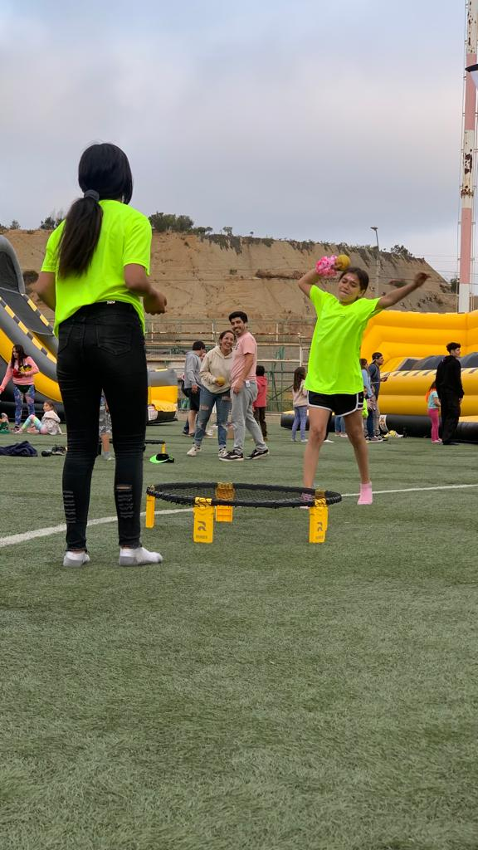
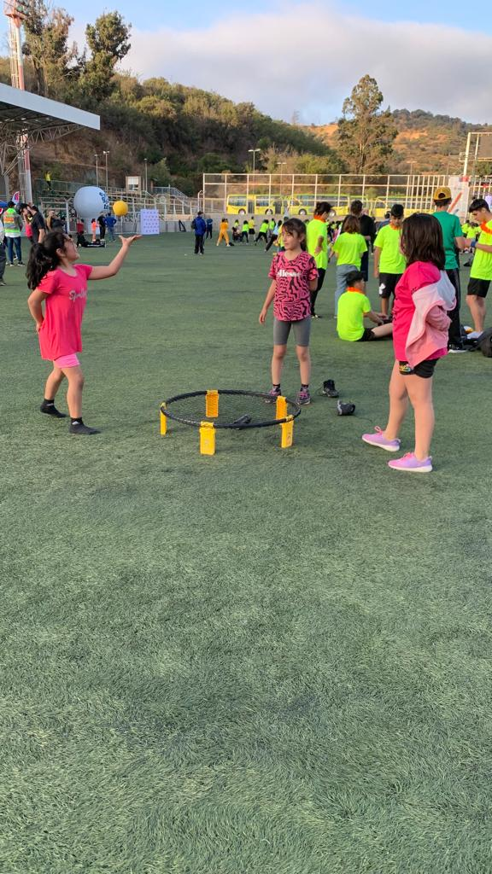
Imágenes.
